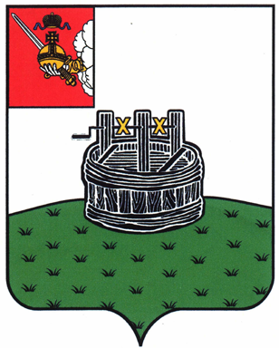ПОСТАНОВЛЕНИЕ

ГЛАВЫ ГРЯЗОВЕЦКОГО МУНИЦИПАЛЬНОГО ОКРУГА

10.04.2023 | № | 92

г. Грязовец

О поощрении

В соответствии с Положением о Почетной грамоте главы Грязовецкого муниципального округа, Благодарности главы Грязовецкого муниципального округа, Благодарственном письме главы Грязовецкого муниципального округа и ценном подарке от имени главы Грязовецкого муниципального округа, утвержденным постановлением главы Грязовецкого муниципального округа от 10.11.2022 № 259 «О поощрениях главы Грязовецкого муниципального округа», рассмотрев представленные документы,
ПОСТАНОВЛЯЮ:
Объявить Благодарность главы Грязовецкого муниципального округа за вклад в улучшение деятельности предприятия, неравнодушное отношение к делу и многолетний добросовестный труд в Грязовецком муниципальном округе СОКОЛОВОЙ Оксане Владимировне, уборщику производственных и служебных помещений магазина деревни Хорошево общества с ограниченной ответственностью Торговая компания «Соть».

Глава Грязовецкого муниципального округа С.А. Фёкличев

